บทที่ 4
การทดลองและผลการทดลอง

ในบทนี้จะกล่าวถึงการทดลองในการเขียน driver ทั้ง 2 แบบ คือ user-mode driver และ kernel-mode driver รวมถึงการดีบักโปรแกรม kernel-mode driver ด้วยโปรแกรม debugprint

4.1 การทดลองการเขียน User-mode driver

การเขียนโปรแกรม user-mode driver จะใช้ Visual C++ 6.0 ในการเขียนและ Compile ซึ่งมีวิธีการเขียนเหมือนกับการเขียนโปรแกรมทั่วๆ ไป เพียงแต่จะต้องเรียกใช้ฟังก์ชัน Win32 API หน้าตาของโปรแกรมดังแสดงในรูปที่ 4.1

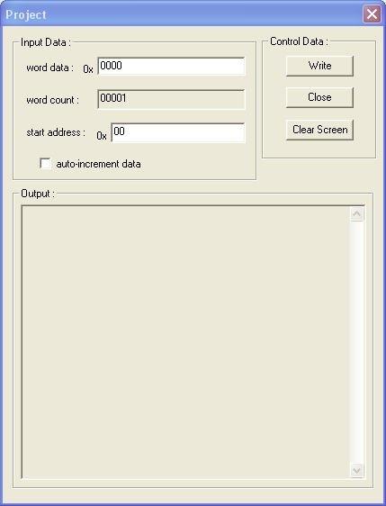
1
2
3

รูปที่ 4.1 User interface ของโปรแกรม

1. สวนที่ 1
1. Edit box “word data”: ใส่ข้อมูลที่ต้องการจะเขียนไปยัง board
2. Edit box “word count”: ใสจำนวนครั้งที่ต้องการจะส่งข้อมูลออกไป
3. Edit box “start address”: ใส address เริ่มตนของการสงขอมูล
4. Radio box “auto-increment address”: เลือกถาผูใชตองการใหเพิ่ม address อัตโนมัติเมื่อทําการอานเขียน

2. สวนที่ 2
1. Button “Write”: คลิกเพื่อเขียนข้อมูลไปยัง board
2. Button “Close”: คลิกเพื่อปิดโปรแกรม
3. Button “Clear Screen”: คลิกเพื่อลบข้อมูลทั้งหมดใน edit box

3. สวนที่ 3
1. Edit box ที่ใหญที่สุด: รายงานขอมูลที่ถูกเขียนและ address ที่ถูกเขียน

4.2 การทดลองและดีบัก kernel-mode driver

การเขียนโปรแกรม kernel-mode driver จะใช้โปรแกรม Editor ตัวใดก็ได้ในการเขียนแต่ในการ Compile จะใช้ Windows 2000 DDK (Device Driver Development Kit) ในการ compile และการดีบักจะใช้โปรแกรม debugprint ในการดีบัก เพราะไฟล์ที่ได้จากการ compile จะเป็นไฟล์.SYS ดังนั้นวิธีการดีบักจึงมีวิธีการเดียวคือการดู message ที่ถูกส่งออกมาจาโปรแกรม driver ของเรา
ขั้นตอนแรกให้เราทำการ ลง driver ของโปรแกรม debugprint โดยเข้าไปที่ start->Control Panel->Add Hardware จะได้หน้าต่างดังแสดงในรูป 4.2 จากนั้นให้ทำการคลิก Next จะได้หน้าต่างดังแสดงในรูป 4.3
ต่อมาให้เลือก “Yes,I have already connected the hardware” แล้วคลิก Next จะได้หน้าต่างดังแสดงในรูป 4.4
จากนั้นให้เลือก “Add a new hardware device” แล้วคลิก Next จะได้หน้าต่างดังแสดงในรูป 4.5
ให้เลือก “Install the hardware that I manually select from a list (Advanced)” แล้วคลิก Next จะได้หน้าต่างดังแสดงในรูป 4.6 เลือก “Show all device” แล้วคลิก Next จะได้หน้าต่างดังแสดงในรูป 4.7 แล้วคลิก “Have Disk” จะได้หน้าต่างดังแสดงในรูป 4.8

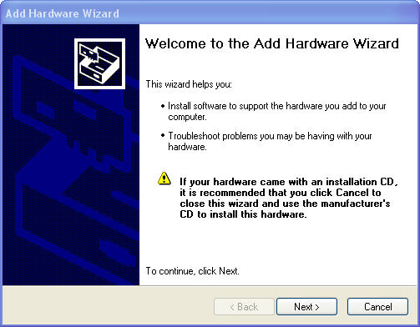

รูปที่ 4.2 การเพิ่ม driver ขั้นตอนที่1

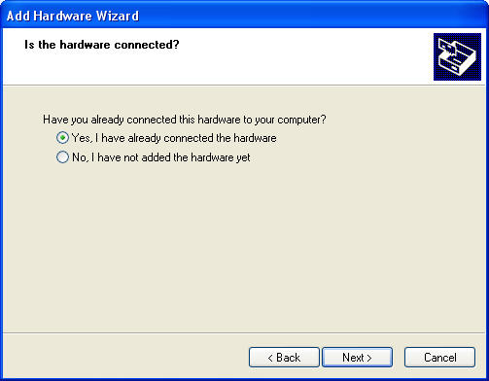

รูปที่ 4.3 การเพิ่ม driver ขั้นตอนที่2
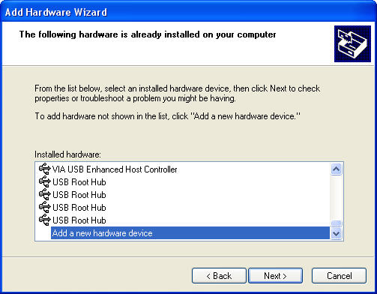

รูปที่ 4.4 การเพิ่ม driver ขั้นตอนที่3

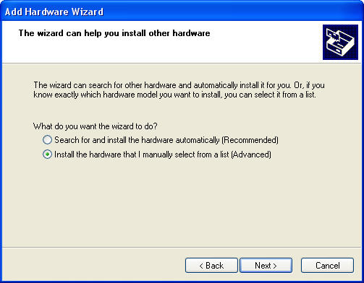

รูปที่ 4.5 การเพิ่ม driver ขั้นตอนที่4

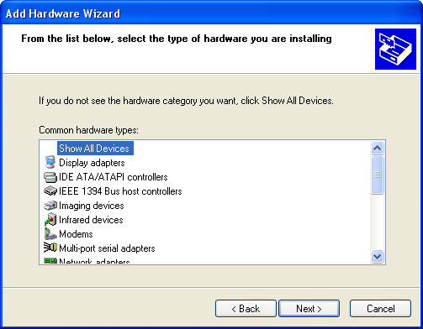

รูปที่ 4.6 การเพิ่ม driver ขั้นตอนที่5

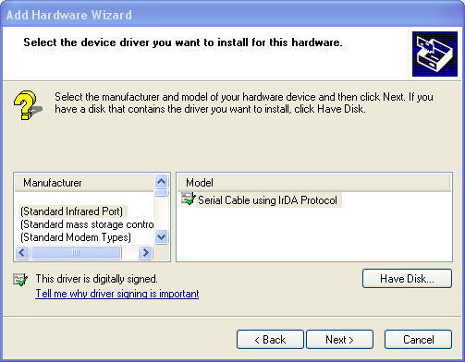

รูปที่ 4.7 การเพิ่ม driver ขั้นตอนที่6
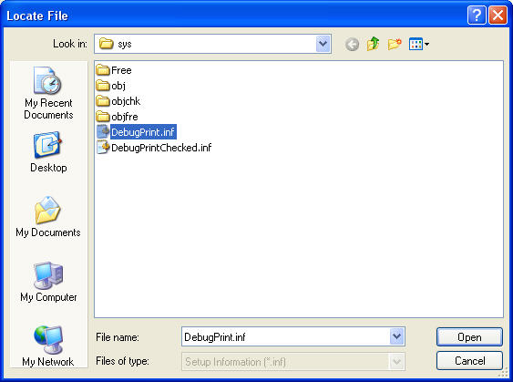

รูปที่ 4.8 การเพิ่ม driver ขั้นตอนที่7

จากนั้นให้เลือก DebugPrint.inf คลิก Open แล้วคลิก OKจะได้หน้าต่างดังแสดงในรูป 4.8

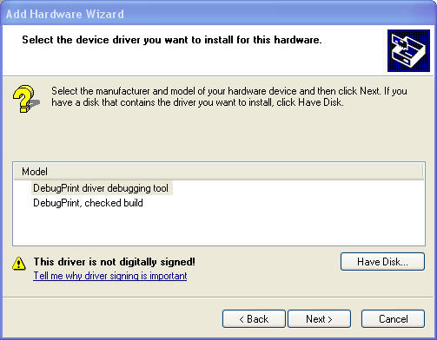

รูปที่ 4.9 การเพิ่ม driver ขั้นตอนที่8

ให้เลือก DebugPrint, checked build คลิก Next แล้วคลิก Next จะเป็นทำสิ้นการลง driver ของโปรแกรม debugPrint
ต่อมาให้เราทำการเพิ่ม driver ของเราเข้าไปในระบบ โดยเข้าไปที่ start->Control Panel->Add Hardware
จากนั้นเมื่อเราสามารถเพิ่ม driver ของเราเข้าไปในระบบได้แล้ว เราสามารถที่จะตรวจดูได้ที่ คลิกขวาที่ My Computer->Properties ไปที่แท็ป Hardware คลิกที่ปุ่ม Device manager จะพบกับหน้าต่าง Device Manager ซึ่งจะแสดงรายละเอียดของ driver ที่ได้เพิ่มเข้าไปในระบบแล้ว
ต่อมาให้ทำการเปิดโปรแกรม debugprint ขึ้นมา การจะดู message ที่โปรแกรม debugPrint ส่งออกมานั้นเราจะต้องประกาศการใช้งานไว้ในโค้ดดังนี้

DebugPrintInit("String");

จะทำการเรียกใช้ฟังก์ชันนี้ภายในฟังก์ชัน DriverEntry เพื่อเป็นการประกาศการใช้งานโดยค่า String ที่ใส่จะเป็นหัวเรื่องที่ใช้กำหนดว่าให้ debugPrint ส่งข้อความออกมาด้วยหัวเรื่องอะไร และเมื่อมีประกาศการใช้งานเพราะฉะนั้นเมื่อมีการ Uninstall driver ก็จะต้องทำการปิดการส่งข้อความโดยใช้คำสั่งดังนี้

DebugPrintClose();

ซึ่งจะประกาศเรียกใช้งานที่ฟังก์ชัน DriveUnload จากนั้นถ้าภายในโปรแกรมของ kernel-mode driver ต้องการที่จะส่งข้อความออกไปให้แสดงผลที่โปรแกรม debugPrint นั้นให้ใช้คำสั่งดังนี้

DebugPrint("String");

โดยที่ string ก็คือข้อความที่เราต้องให้ส่งออกไปแสดงผลที่โปรแกรม debugPrint ประโยชน์ เพื่อดูขณะนี้ driver ของเราทำงานไปถึงที่ฟังก์ชันไหนแล้ว
จากรูปที่ 4.10 จะเป็นการดูข้อความที่ driver ของเราส่งข้อความออกมาที่โปรแกรม debugPrint โดยที่ Column ที่ชื่อ Driver จะแสดงหัวเรื่องที่เราเรียกใช้จากฟังก์ชัน DriverEntry และจะมีการแสดงเวลาที่ได้รับข้อความที่ driver ส่งเข้ามา และที่ Column Event จะแสดงข้อความที่เราได้ทำการส่งออกมาจากโปรแกรม kernel-mode driver ของเรา จากรูปที่ 4.9 จะเป็นการทดลองการอ่านข้อมูลจากไฟล์.jnk มาเก็บไว้ที่ driver โดยที่ไฟล์.jnk จะเป็นข้อความที่แสดงผลบนดอส การทดลองนี้ประโยชน์ที่ได้รับคือ รู้ว่าการทำงานของ kernel-mode driver จะมีการทำงานจากฟังก์ชันใดไปยังฟังก์ชันใดบ้าง
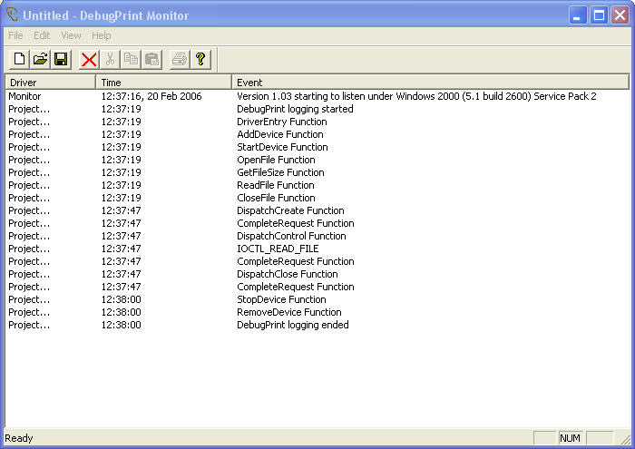
1
2
3

รูปที่ 4.10 การดูข้อความจากโปรแกรม debugPrint

จากรูปที่4.10 ในกรอบหมายเลข 1 เป็นขั้นตอนของการกำหนดค่าเริ่มต้นทั้งหมดของ driver โดยการทำงานจะเริ่มจาก ฟังก์ชัน DriverEntry -> AddDevice -> StartDevice -> OpenFile -> GetFileSize -> ReadFile -> CloseFile
ส่วนในกรอบหมายเลข 2 จะเป็นส่วนของการรอรับคำสั่งจาก user-mode driver เมื่อมีการใช้คำสั่ง CreateFile ที่ kernel-mode driver จะมาทำงานที่ฟังก์ชัน DispatchCreate เพื่อทำการส่ง Handle ไปให้ยัง Application จากนั้นเมื่อมีการใช้คำสั่ง DeviceIoControl ที่ kernel-mode driver จะมาทำงานที่ฟังก์ชัน DispatchControl เพื่อรับ IOCTL มาจาก user-mode driver โดยที่ IOCRL ที่รับเข้ามาคือ IOCTL_READ_FILE เพื่อทำการอ่านไฟล์ข้อความที่ driver ได้ทำการอ่านเข้ามาในขั้นตอนแรก แล้วส่งข้อความกลับไปให้ user-mode driver เพื่อส่งข้อความกลับไปให้ Application อีกทีหนึ่ง จากนั้นเมื่ออ่านไฟล์เสร็จที่ user-mode driver ก็จะทำการปิดโปรแกรมโดยใช้คำสั่ง CloseFile การทำงานที่ Kernel-mode driver ก็จะมาทำงานที่ฟังก์ชัน DispatchClose เพื่อทำการปิด Handle ของอุปกรณ์ฮาร์ดแวร์ที่ได้ทำการเปิดไว้
กรอบหมายเลข 3 เป็นการทำงานในส่วนของการ Uninstall Driver เมื่อมีการ Uninstall Driver ก็มีการทำงานที่ฟังก์ชัน Unload Driver เพื่อทำการ deallocate ตัวแปรต่างๆ ที่ได้สร้างขึ้นมาใช้ภายในโปรแกรม
การทำงานระหว่าง kernel-mode driver กับ debugPrint ดังแสดงในรูปที่ 4.10

Kernel-mode driver
Driver ของ debugPrint
Program debugPrint
message
message

รูปที่ 4.11 การทำงานระหว่าง kernel-mode driver กับ debugPrint

จากรูปที่ 4.11 แสดงการทำงานระหว่าง kernel-mode driver กับ debugPrint โดยที่ kernel-mode driver ต้องการส่งข้อความออกแสดงผลที่โปรแกรม debugPrint ก็จะส่งข้อความไปยัง driver ของโปรแกรม debugPrint เพื่อส่งข้อความไปแสดงผลในโปรแกรม debugPrint

4.3 การทดลองกับอุปกรณ์ฮาร์ดแวร์
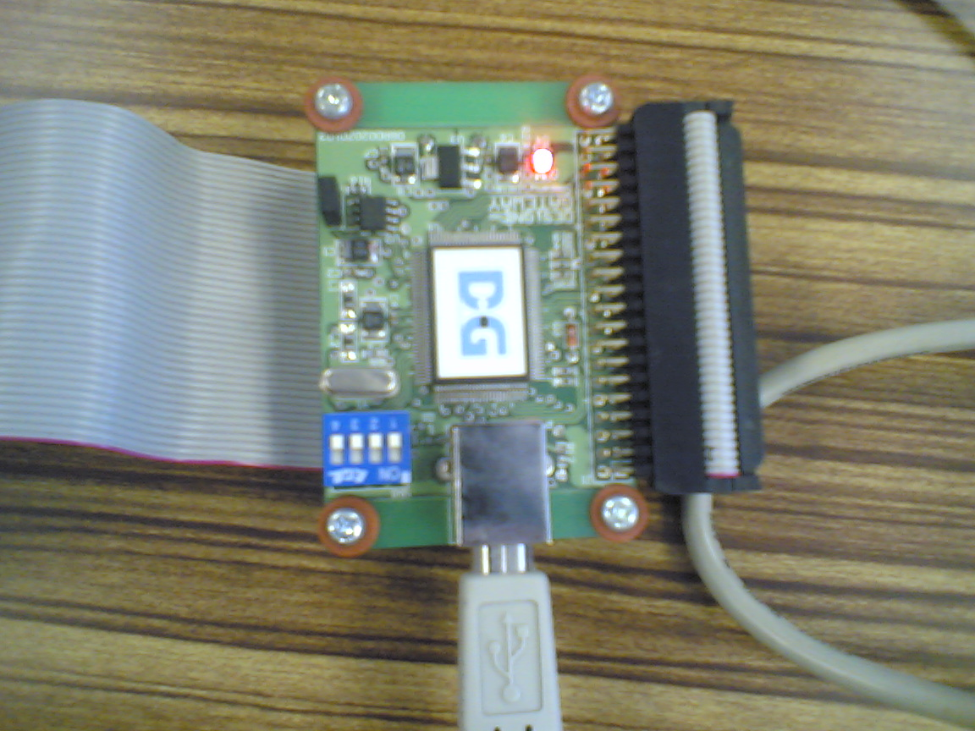

รูปที่ 4.12 แสดงโมดูล EZY I

จากรูปที่ 4.12 จะแสดงตัวโมดูลที่นำมาใช้ในการรับส่งข้อมูลผ่านตัว USB ซึ่งจะมีขาสัญญาณอยู่ 40 ขา แบ่งเป็นขาแอดเดรส 8เส้น และดาต้าอีก 16 เส้น ส่วนที่เหลือก็จะเป็นส่วนของขาที่ใช้ในการควบคุมและขาจ่ายไฟเลี้ยงให้กับโมดูล
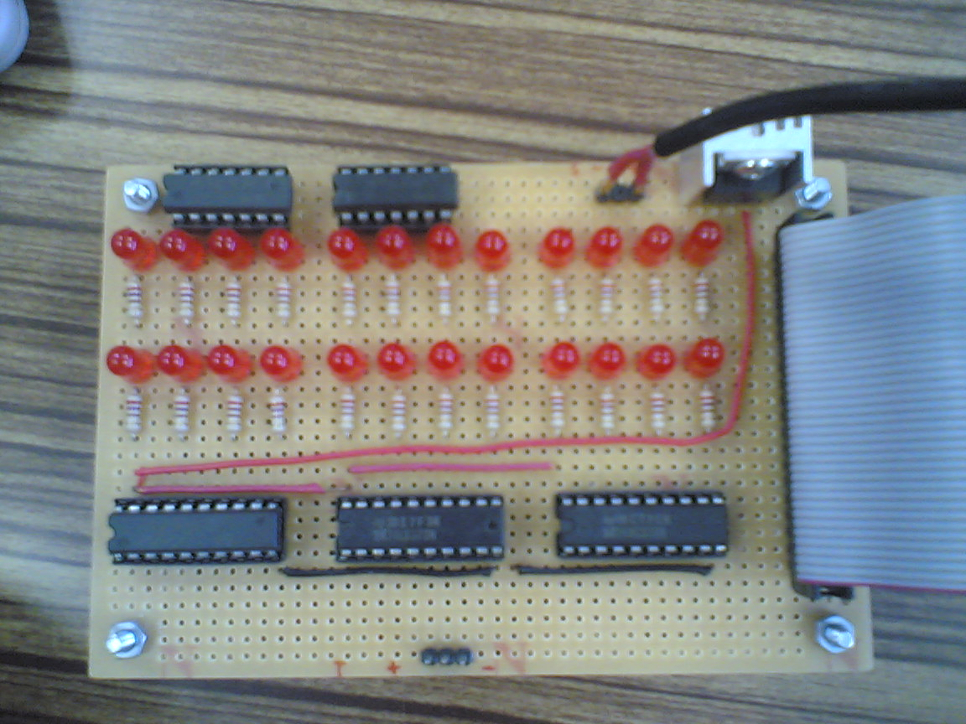

รูปที่ 4.13 แสดงโมดูลที่ใช้การทดลอง

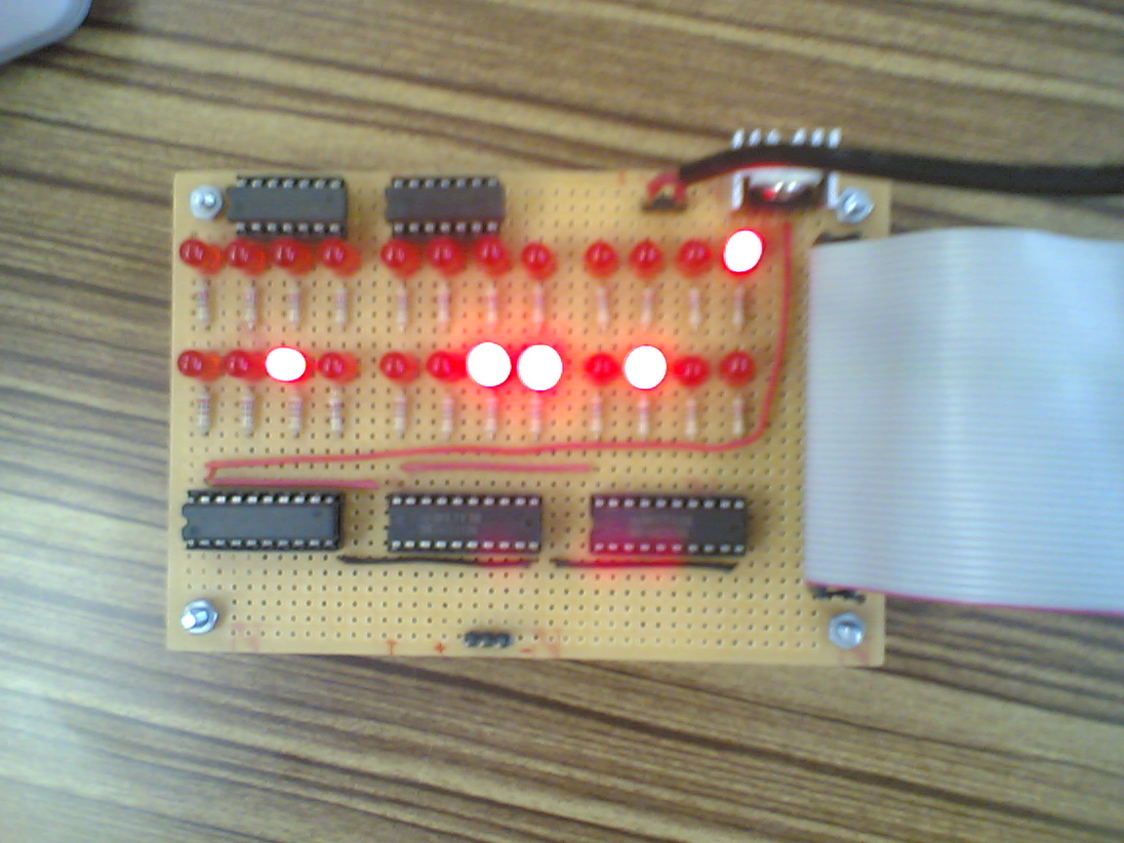
1
2
4
3

รูปที่ 4.14 แสดงการส่งค่า 0x1234 ที่ address 0x00

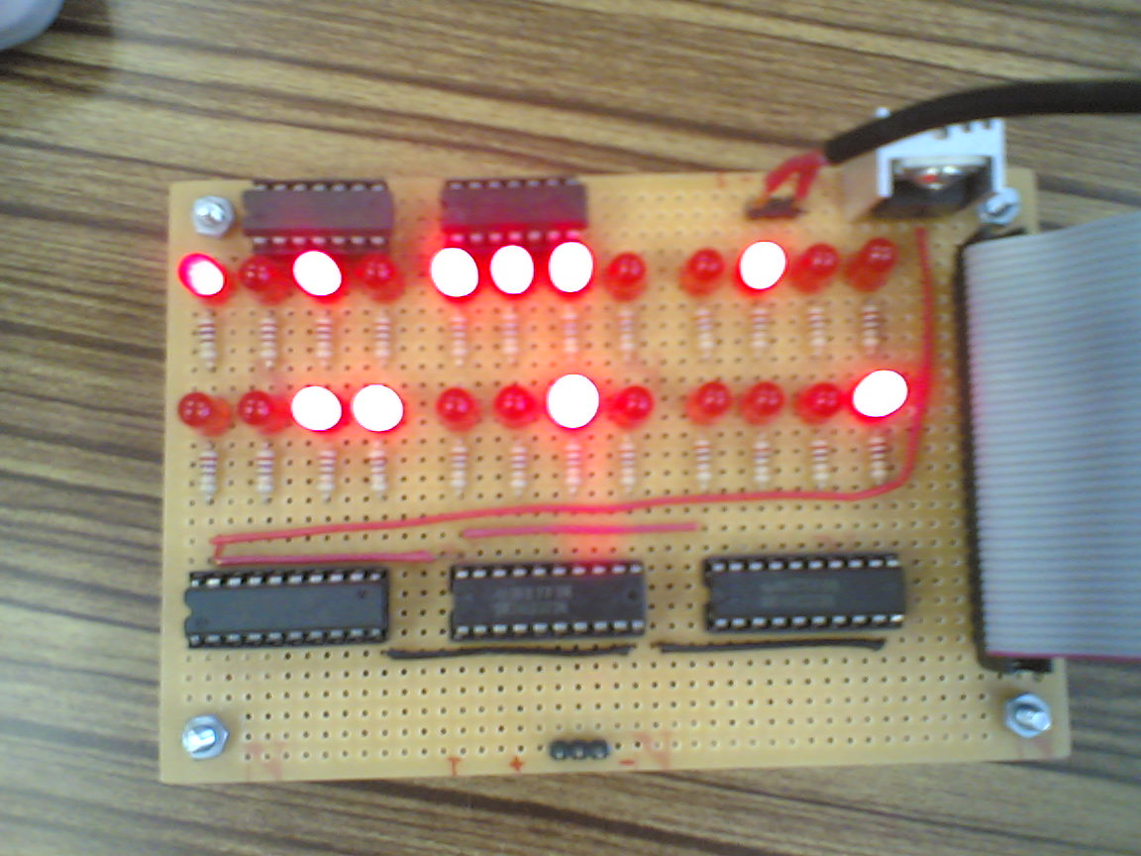
3
2
E
4
1
A

รูปที่ 4.15 แสดงการส่งค่า 0x4321 ที่ address 0xAE

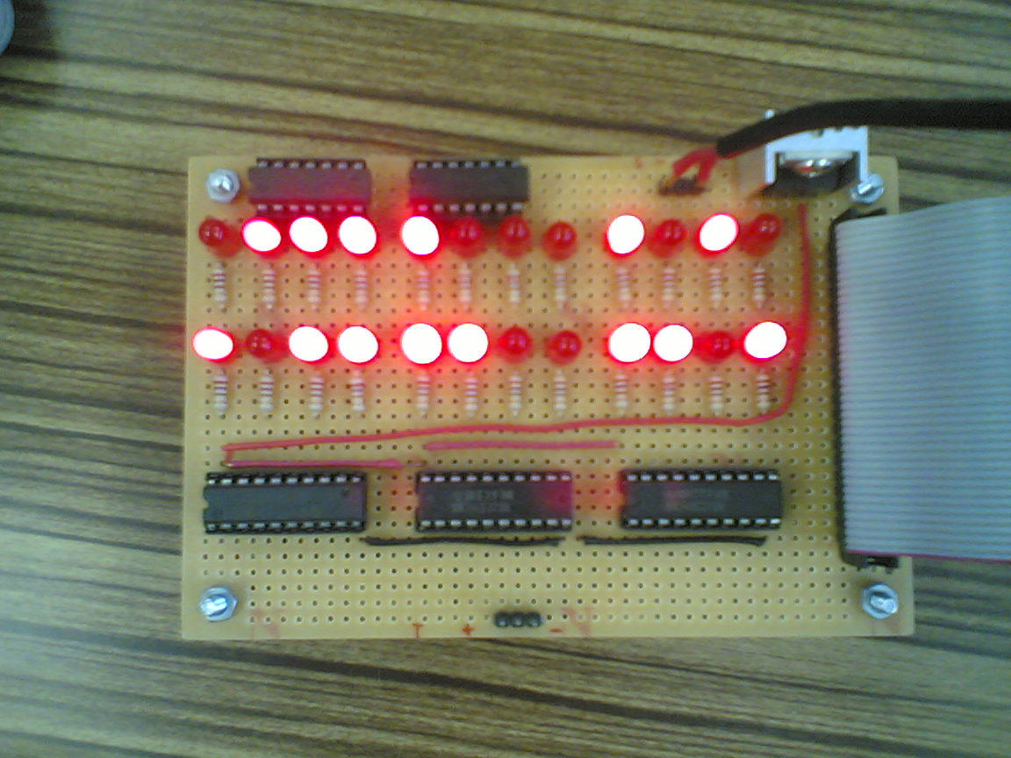
7
8
D
A
B
C

รูปที่ 4.16 แสดงการส่งค่า 0xABCD ที่ address 0x78

จากรูปที่ 4.13 จนถึง 4.16 จะเป็นการแสดงการทดสอบป้อนข้อมูลให้กับโมดูล USB เพื่อไปแสดงที่ตัวบอร์ดที่ใช้ในการแสดงผลออกทาง LED ในแถบซ้ายบนสองแถวแรก เราจะใช้เป็นตัวแสดงแอดเดรสที่เราป้อนเข้าไป ส่วนขวามือบนจะเป็นส่วนแสดงผลของข้อมูลซึ่งจะเป็นhigh byte และในแถวล่างก็จะเป็นส่วนของข้อมูลซึ่งเรียงจากมากไปน้อยโดยดูจากซ้ายไปขวา อย่างเช่นในตัวอย่างในรูปที่ 4.16 เราได้ทำการป้อนให้มีแอดเดรส 0x78 และดาต้าเป็น 0xABCD ซึ่งผลที่ออกมาก็จะได้ผลลัพท์อย่างในรูป

